昆士兰大学跨文化插班访学项目

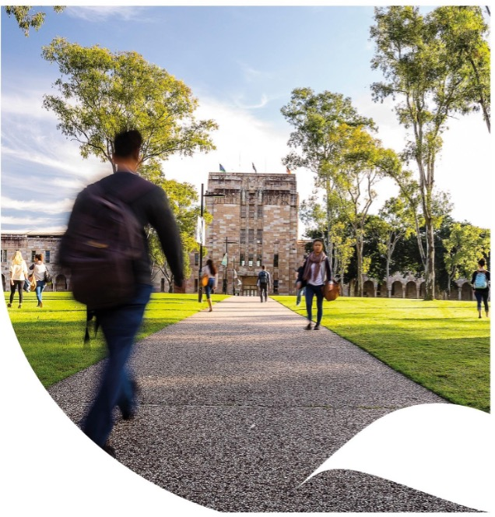

## **大学简介**

昆士兰大学（The University of Queensland），简称昆大，世界百强名校和著名高等科研学府之一，澳大利亚常春藤名校联盟“八大名校”之一，始建于1910年，是昆士兰州的第一所综合型大学，也是澳大利亚最大、最有声望的大学之一。昆士兰大学The University of Queensland拥有两位诺贝尔奖得主，前澳大利亚总理Kevin Rudd（陆克文）和前国防部长Peter Gration都是昆大校友。昆士兰大学在2023US NEWS世界大学排名36名，2024QS世界大学排名第43位。昆士兰大学位于澳洲第三大城市布里斯班（2032年奥运会主办城市），布里斯班在2021年世界宜居城市排行榜中第十位，全年晴天超过300天，平均气温12-28度。昆士兰大学有三个校区：圣卢西亚、加顿校区、赫斯顿校区。

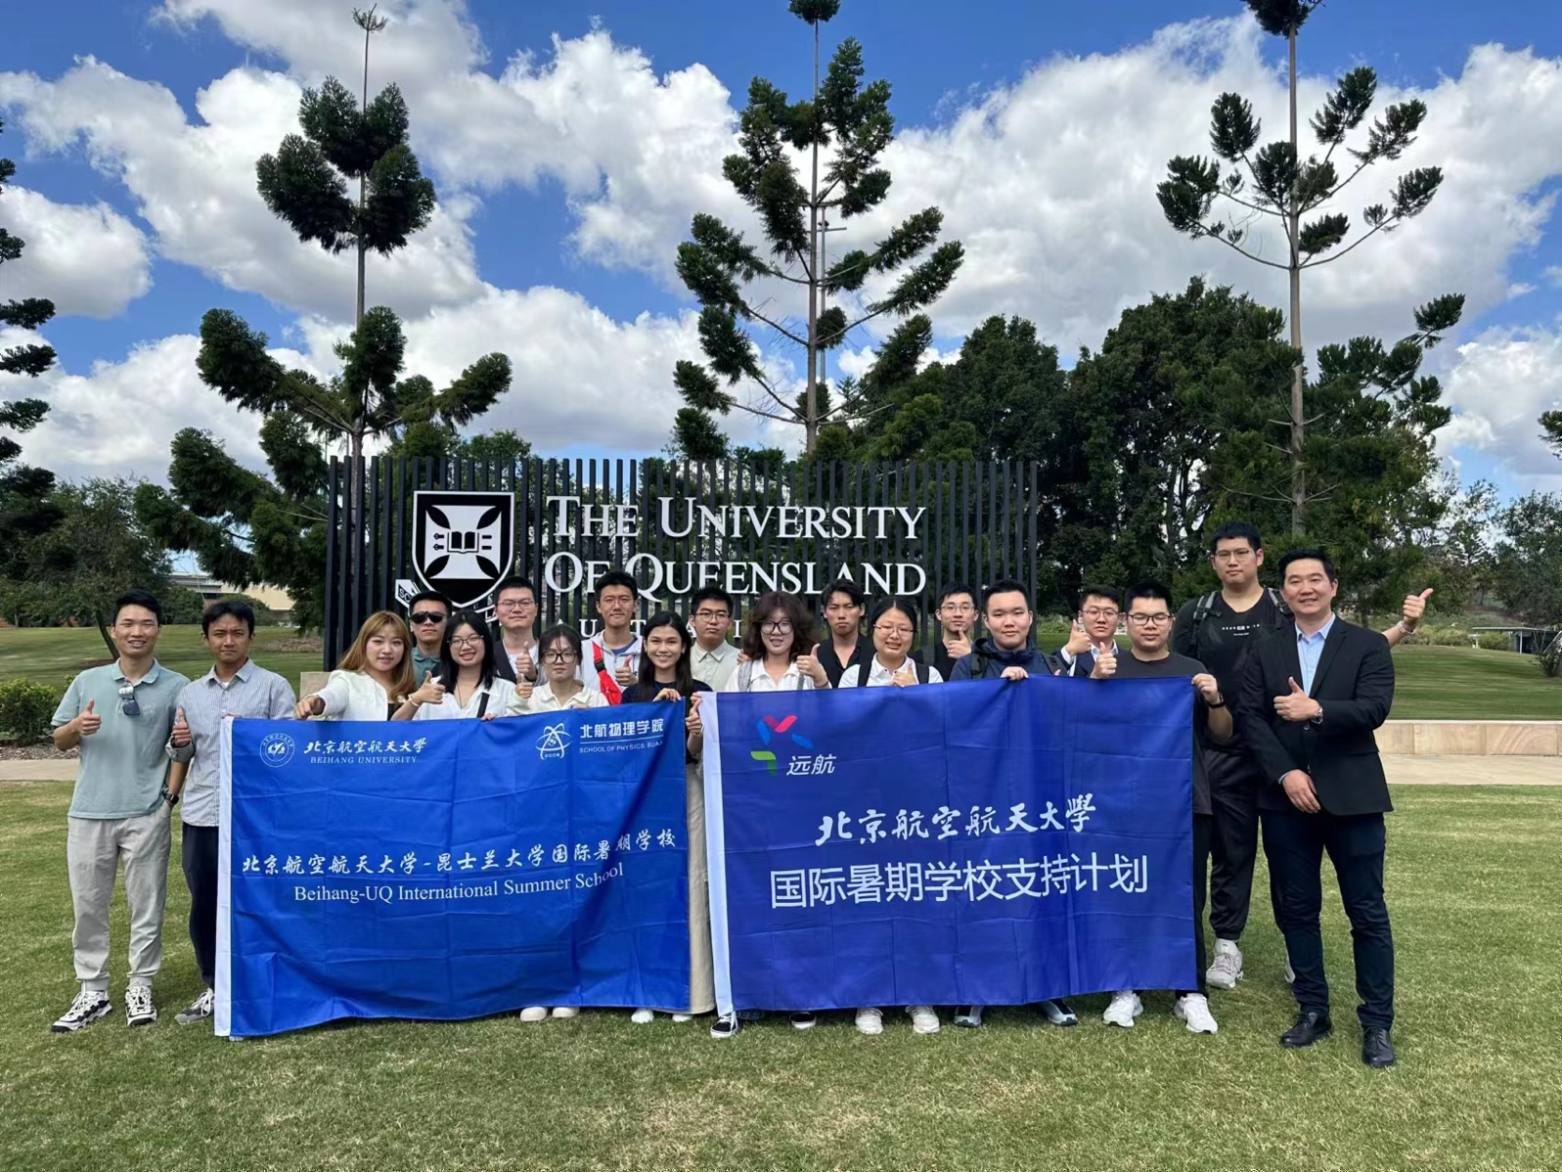

## **学校排名**

2023U.S.News排名36

2024QS排名 43

## **地理位置**

澳大利亚 布里斯班（2032奥运会主办城市）

布里斯班一年四季阳光灿烂,自然风光宜人。这里还有充满活力的文化区，丰富的野生动物，周边还有不少交通便利的著名旅游景点，如黄金海岸（Gold Coast）,阳光海岸（Sunshine Coast）和大堡礁（Great Barrier Reef）等等，都令人神往。

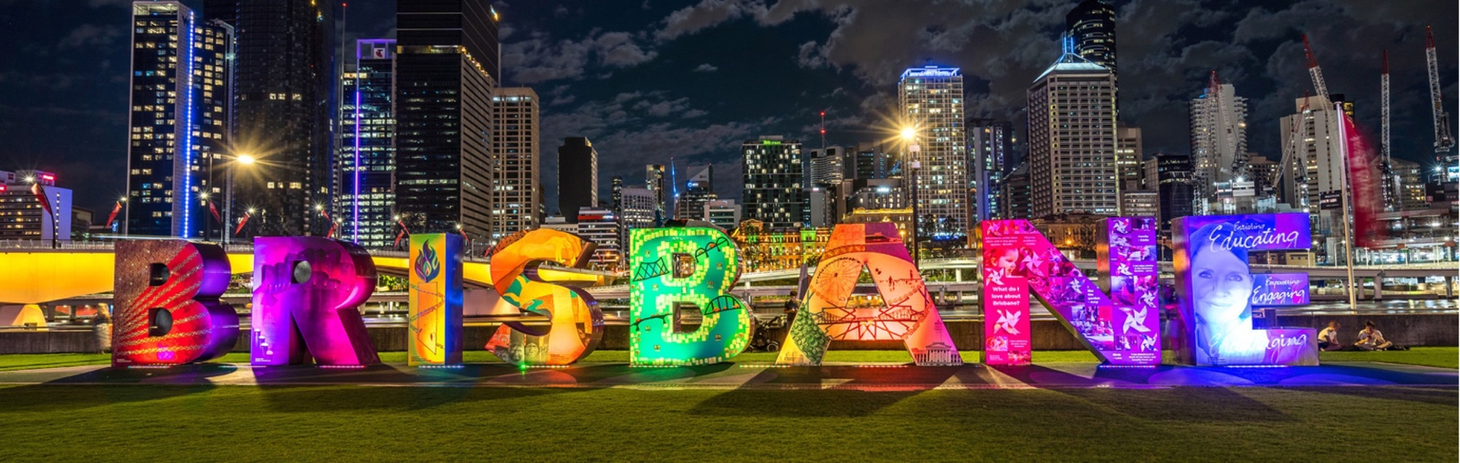

## **项目日程：**

|  |  |  |
| --- | --- | --- |
| 团别 | 课程时间 | 报名截止日期 |
| 暑假 | 2024.07.15-08.16（（五周） | 2024.03.31 |

**注释：**

**1、学生可选择5周昆士兰大学深度交流。**

**2、不需要英文成绩单的同学可放弃第5周考试，选择4周纯昆士兰大学交流课程。**

**3、选择4周的学生，还可以选择1周悉尼的文化参访。前往悉尼大学、新南威尔士大学参访交流。**

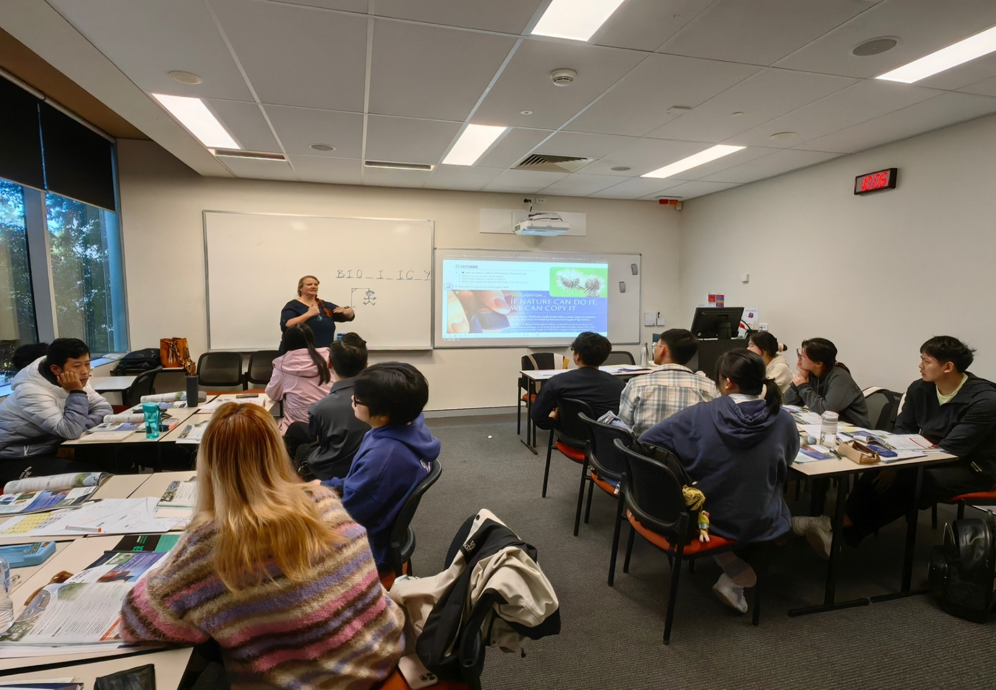

## **项目特色：**

1、在昆士兰大学主校区（圣卢西亚）学习交流，位于114公顷的布里斯班河沿岸土地上，是雄伟的砂岩建筑和当代建筑、园景花园和湖泊的充满活力的组合。圣卢西亚校区距离布里斯班市中心只有7公里，是学习、工作或参观的首选。

2、注册成为昆士兰大学访学学生，获得学生证，使用学校图书馆等校内公共资源，乘坐公共交通享受当地学生折扣待遇。

3、经过昆士兰大学的测试分班后，与昆士兰大学语言项目学生混班上课，接受昆士兰大学统一的学术指导与学术考核。每周理论课约20小时，主题为批判性思维与英语沟通技能提升，包含批判性思维提升、课题研究、澳大利亚特色文化等。10多人的小班授课，让学生获得最佳的交流学习体验。

4、户外实践：项目学生在课堂之余还可以参加昆士兰大学组织的各类文化体验活动，如合唱团、健身、烹饪、绘画、羽毛球、足球、篮球等。

## **项目须知：**

**住宿及餐饮：**

一、寄宿家庭住宿：充分感受本地文化的同时，提高英语实用沟通能力。寄宿家庭配置：带床的私人卧室，书桌，椅子和衣橱；进入家庭的所有共享区域；寄宿家庭提供早晚餐；基本的互联网。

**女人在切蛋糕

**

**二、校外学生公寓住宿：24小时安保、独立的卧室、公用客厅洗手间等设施，公寓不含餐。**

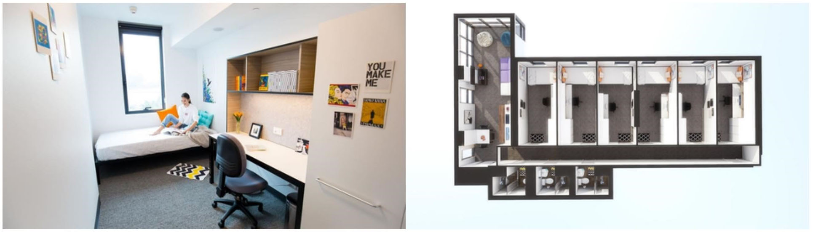

注册UQ学生证； 课程证书；

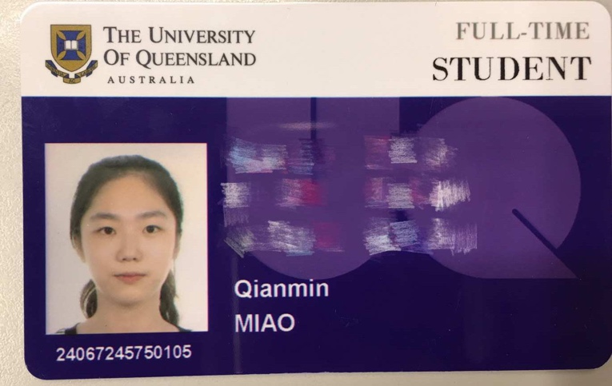

**澳洲境内交通：**

交通费用由学生自理，学生可办理当地的公交卡以节省交通费（享受学生优惠政策）。

**通信及网络：**

学生可自费办理澳洲当地电话卡，或开通国际漫游，主办方可以提供咨询服务。

**海外保险：**由学生自行购买，需包含医疗保险和意外保险。

**国际机票：**机票统一预订，机票费用学生自行承担。

**接机：**该项目将安排从布里斯班国际机场到住处的统一接送机。

**申请条件：**

全日制在读大学生，年满18周岁；身心健康，品行端正，具备独立处理学生、生活的能力；

英语要求：适用于所有专业学生，无英语成绩要求，入学前参加昆士兰大学安排的在线测试，并根据测试成绩分班。

**项目费用：**

**4周昆士兰： 6500澳币**

**5周昆士兰： 7500澳币**

**1周悉尼文化参访： 2500澳币（包含飞往悉尼的机票、酒店住宿、三餐、景点门票、大巴、导游等）**

包含：注册申请费、签证服务、接机服务、境外学生服务、机票预定服务、澳洲住宿费（其中寄宿家庭含早晚餐，公寓不含餐）、接送机、部分公共交通费（公交卡已充值）、出国境大礼包。

不含：往返机票（可申请资助，不超过4000元人民币）、签证费、境外医疗及意外保险和个人消费。

**联系方式：**

昆士兰大学访学项目中国遴选中心

报名网址：http://43.142.240.39:8090/index.html#/apply

联系方式：0571-87916858，19552765888